06年严州中学高三生物月考试题
一、选择题（每题只有一个正确答案，每题2分）
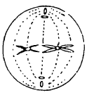
1.下图是某高等生物一个细胞局部结构示意图，据图回答该细胞处于何种分裂的何种时期、形成的子细胞种类数、该生物的同化类型、所属生态系统的成分依次是（ ）
①有丝分裂中期 ②减Ⅰ中期 ③减Ⅱ中期 ④1种 ⑤2种
⑥4种 ⑦自养型 ⑧异养型 ⑨生产者 ⑩消费者 分解者
A.③④⑧⑩ B.②⑤⑧⑩
C.③④⑦⑨ D.①④⑧
2. 与下图所示的情况不符合的是（ ）
A.具有一对相对性状的杂合子植物自交所产生后代的性状分离比
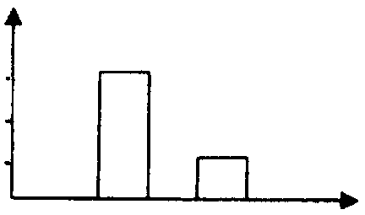
B.第一营养级和第二营养级的所含能量比
C.高等植物消耗等摩尔的葡萄糖进行有氧呼吸与无氧呼吸产生的CO₂的比值
D.一个初级卵细胞经减数分裂形成的极体与卵细胞的数目之比
3. 西部地区发展农业具有的优势自然资源及其生态环境脆弱的主要原因是（ ）
①光热资源和草场资源 ②森林资源和水资源
③地广人稀，缺少管理 ④人为破坏严重，水资源分布不均，植被稀少
A.①③ B.②③ C.②④ D.①④
4．细胞衰老是一种正常的生命现象。人的细胞在衰老过程中不会出现的变化是（ ）
A．细胞内有些酶活性降低 B．细胞内色素减少
C．细胞内水分减少 D．细胞内呼吸速度减慢
5．人的血友病属于伴性遗传，苯丙酮尿症属于常染色体遗传。一对表现型正常的夫妇生下一个既患血友病又患苯丙酮尿症的男孩。如果他们再生一个女孩，表现型正常的概率是（ ）
A．9／16 B． 3／4 C．3／16 D．1／4
6．镰刀型细胞贫血症是一种遗传病，隐性纯合子（aa）的患者不到成年就会死亡，可见这种突变基因在自然选择的压力下容易被淘汰。但是在非洲流行恶性疟疾（一种死亡率很高的疾病）的地区，带有这一突变基因的人（Aa）很多，频率也很稳定。对此现象合理解释是（ ）
A．杂合子不易感染疟疾，显性纯合子易感染疟疾
B．杂合子易感染疟疾，显性纯合子不易感染疟疾
C．杂合子不易感染疟疾，显性纯合子也不易感染疟疾

D．杂合子易感染疟疾，显性纯合子也易感染疟疾

7．口腔上皮细胞所处的细胞外液是指 （ ）
A．淋巴 B．组织液 C．血浆 D．唾液
8．当一条蛇捕食了一只青蛙后，从生态学角度看，下列叙述正确的是（ ）
A．完成了物质循环 B．蛇破坏了生态平衡
C．青蛙不能适应环境 D．青蛙的能量流向了蛇
9．如果一个人食物有1/2来自绿色植物，1/4来自小型肉食动物，1/4来自羊肉，假如传递效率为10%，那么该人每增加1千克体质，约消耗植物（ ）
A．10千克 B．28千克 C．100千克 D．280千克
10．下图中正确表示水稻呼吸强度与K⁺吸收量关系的是 （ ）
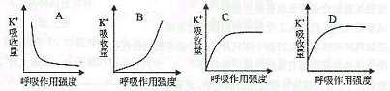

11．下列有关使用显微镜的叙述，不正确的是（ ）
A．在用显微镜观察切片时，先用低倍镜再换用高倍镜的原因是低倍镜观察视野大，易找到所要观察的物像
B．在从低倍镜换上高倍镜后，视野将变暗，如因太暗而影响观察时应开大光圈，反光镜由平面换成凹面
C．在低倍镜下观察一个植物细胞时，在视野的右上方有一结构因太小看不清，此时应换上高倍镜，用细准焦螺旋调节即可
D．在观察植物细胞质壁分离和质壁分离复原时，用低倍镜观察的效果比用高倍镜观察要好，原因是洋葱鳞片的外表皮细胞比较大，用低倍镜观察放大倍数适中
12．正常人体的造血干细胞能分裂产生各种血细胞，在体外，在某些因素的诱导下，却可以分化为神经细胞和肝细胞。其根本原因是这些造血干细胞（ ）
A．有旺盛的分裂能力 B．还没有分化
C．能合成神经细胞或肝细胞需要的蛋白质
D．具有与受精卵相同的全套遗传基因
13、下列有关细胞呼吸的叙述中，错误的是 （ ）
A、蛔虫进行无氧呼吸
B、人的红细胞只能进行无氧呼吸
C、长跑时，人体产生的CO₂是有氧呼吸和无氧呼吸的共同产物
D、呼吸作用的中间产物丙酮酸可以通过线粒体双层膜
14．父本的基因型为AABb，母本的基因型为AaBb，其F₁不可能出现的基因型是（ ）
A．AABb B．Aabb C．AaBb D．aabb
15．某蛋白质由n条肽链组成，氨基酸的平均分子量为a，控制该蛋白质合成的基因含b个碱基对，则该蛋白质的分子量约为（ ）
A．2/3ab-6b+18n B．1/3ab-6b
C．(1/3b-a)×18 D．1/3ab-(1/3b-n)×18
16．观察肿瘤切片，下列有关其中细胞的叙述中，正确的是（ ）
A．所有细胞经减数分裂增殖 B．所有细胞中都可见到染色单体
C．所有细胞都能合成蛋白质 D．所有细胞中DNA含量相同
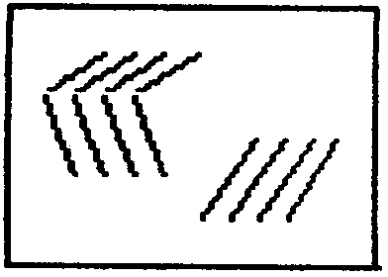
17. 右图表示某植物正常体细胞的染色体组成，下列可能是该植物基因型的是( )
A．ABCd B．Aaaa C．AaBbCcDd D．AaaBbb
18．欲得到番茄的无籽果实，需将适宜浓度的生长素溶液滴在番茄花的子房上，处理该花的时期和条件是( )
A．花蕾期，不去雄蕊 B．花蕾期，去掉雄蕊
C．开花后，不去雄蕊 D. 开花后, 去掉雄蕊
19．某食物链a→b→c中，a肯定比b具有( )
A．更大的个体体积 B．更多的能量 C．更广阔的生存区域 D．更多的个体数
20．正常情况下，某色盲男性的一个次级精母细胞处于分裂后期时，细胞中可能含有( )
A．两个Y染色体，两个色盲基因
B．一个X染色体，一个Y染色体，一个色盲基因
C．两个X染色体，两个色盲基因
D．一个Y染色体，没有色盲基因
21．下图为某植株在夏季晴天一昼夜内CO₂吸收量的变化情况，以下判断正确的是（ ）
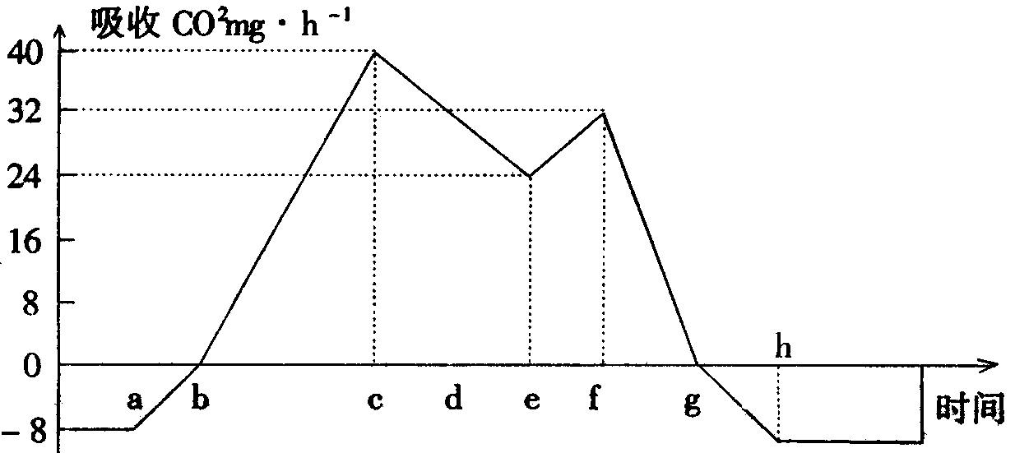
①该植物进行光合作用的时间区段是bg
②植物在a和h时刻只进行呼吸作用，不进行光合作用
③影响bc段光合速率的外界因素只有光照强度
④ce段与fg段光合速率下降的原因完全相同
⑤若c、f时刻的光合速率相等，则植物呼吸速率为c时刻大于f时刻
⑥该植物处于生长时期
A．①③ B．②④ C．①⑤ D．②⑥
22．大丽花的红色(C)对白色(c)为显性。一株杂合的大丽花植株有许多分枝，盛开众多红色花朵，其中有一朵花半边红色、半边白色，这可能是C基因突变为c基因造成的，则突变部位最可能是( )
A．大丽花种子中的胚芽细胞 B．幼苗期的叶芽细胞
C．处于分化期的花芽细胞 D．大丽花子房中的卵细胞
23．下列有关突触结构和功能的叙述中，错误的是（ ）
A．突触前膜和后膜之间有间隙
B．兴奋由电信号转化变成化学信号，再转变成电信号
C．兴奋在突触处只有由前膜传向后膜
D．突触前后两个神经元的兴奋是同步的
24．在研究光照强度对某种鸟鸣中次数的影响中，不列设计不符合研究要求的是（ ）
A．记录一天内不同时间同一地点该种鸟鸣叫次数
B．记录同一时间不同天气该种鸟鸣叫次数
C．记录繁殖季节种鸟鸣叫次数
D．记录不同季节同一地点该种鸟鸣叫次数
25．在植物细胞中，下列过程需要酶参与的是（ ）
A．O₂进出细胞 B．光合作用中CO₂的固定
C．细胞质壁分离与复原 D．叶绿素a被激发失去电子
二、简答题（共50分）
26．(8分)艾滋病病毒(HIV)是一种球形的RNA病毒，HIV侵染T淋巴细胞并繁殖新一代病毒的过程如图所示。
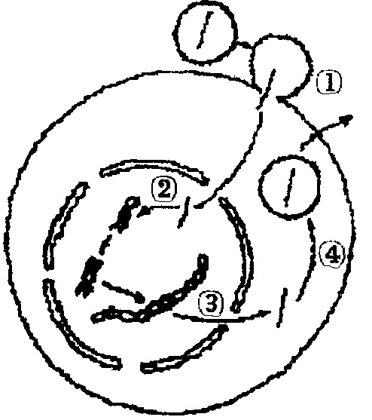
（1）该病毒进入细胞后，需以RNA为模板，在逆转录酶的作用下合成DNA。请指出图中表示此过程的编号___________。
（2）图中③的信息传递过程称为___________。
（3）以上③过程所需的模板和原料分别是___________、___________。
（4）为提高人类抵御和预防艾滋病的能力，各国科学家致力于对艾滋病疫苗的开发和研究。疫苗可以是灭活或减低活性的病毒，对于正常人体来说它属于___________物质，进入正常人体后，不会引发疾病，但能激活人体的___________系统，在受到病毒的攻击时，人体能通过多种方式清除进入人体的病毒。但多达100种左右的HIV变异株给疫苗的研制带来巨大困难。HIV众多变异类型的出现是___________的结果。你认为HIV病毒变异率高的可能原因是_________________________________。
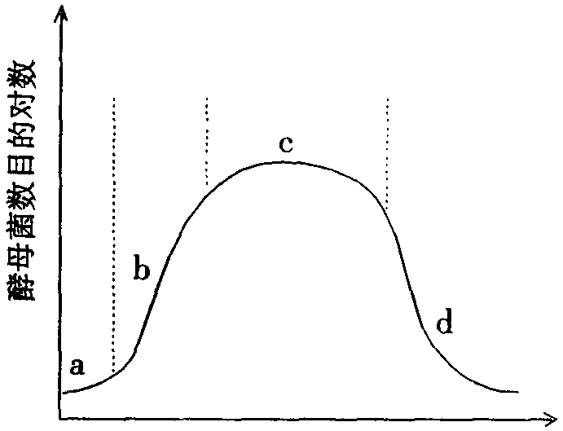
27．(6分)右图是细菌的生长曲线，请据图回答。
(1)处于___________期的细菌，代谢旺盛，个体的形态和生理特性比较稳定，常作为生产用的菌种和科研的材料。
(2)在生产上，要注意缩短a期，延长___________期。延长的方法是_______________________________________。
(3)从生态系统的角度考虑，限制c期细菌数目进一步发展的非生态因素有(至少写出2点) __________________。
(4)种内斗争最显著、最激烈的时期是___________，细菌与无机环境斗争最激烈的时期是___________。
28．（6分）某基因具有3个外显子和2个内含子，下图表示该基因的片段及其相应转录出的信使RNA，请据图回答问题：
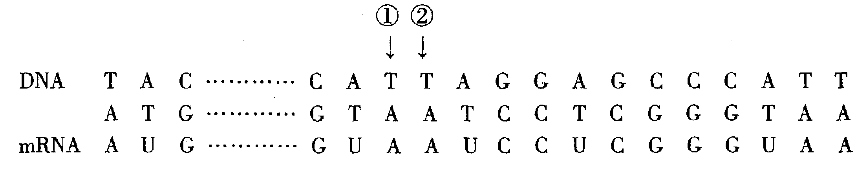

注：与该基因片段相关的几种氨基酸的密码子：丝氨酸（UCG、UCU、UCC、UCA、AGU、ACC）；缬氨酸（GUA、GUU、GUC、GUG）；甘氨酸（GGU、GGG、GGA、GGC）；
甲硫氨酸（AUG）；终止密码（UAA、UGA、UAG）。
（1）具有该基因的细胞属于 细胞。
（2）该图所示的过程与合成DNA过程相比，不同的是以 为模板。
（3）若该基因复制时发生差错，在上图箭头②处的碱基"T"丢失了，该变异基因片段指导合成肽链的最后一个氨基酸是 。
（4）当上图箭头①由T变成G时，这种突变结果对该蛋白质的合成的影响是 。
（5）若该基因平均每个内含子有210个碱基对，平均每个外显子含有147个碱基对，则该基因共含有 个碱基对? 该基因可编码的氨基酸最多有 个。
29．（18分）1937年，植物生理学家希尔发现，将叶绿体分离后置于试管中，假若在试管中加入适当的“氢受体”，如二氯酚吲哚酚(简称DCPIP)，那么照光后便会使水分解并放出氧气，这个反应被称为“希尔反应”。反应的过程如下(注：DCPIP是一种可以接受氢的化合物，在氧化态时是蓝色，在还原态时是无色)。
光
叶绿体
DCPIP（蓝色）+ H₂O———→ DCPIP—H₂（无色）+ $\frac{1}{2}$O₂

为验证光合作用所需的条件，现提供如下材料和用品：离体叶绿体、0.5mol/L蔗糖溶液、1％DCPIP溶液、蒸馏水、量筒、锡箔纸、试管若干、离心机。请依据“希尔反应”涉及的实验原理，完成下面的实验设计并回答下列问题：
(1)方法步骤：
第一步：离体叶绿体溶解于0.5mol/L蔗糖溶液制备成叶绿体悬浮液：
第二步：(填表)
 | 加入试剂 | 处理方法
试管1 | ①1% DCPIP 0.5ml  ②叶绿体悬浮液5ml | 光照
试管2
试管3
第三步：一段时间后，各试管用离心机离心5分钟。
(2)可能的实验结果及相应的结论：
①观察结果：离心后三支试管内上层清液的颜色分别是___________、___________、___________。
②实验结论：光合作用的条件是_______________________________________。
(3)实验分析与思考：
配置叶绿体悬浮液时加入0.5mol/L蔗糖溶液的目的是______________________。
30．(12分)图中的实验装置用于测量大麦种子的呼吸速率。实验开始时，用夹子夹紧橡皮管并使图中U形管内两侧有色液体均处于“0”标志位。在25℃条件下两套装置都静置1h，实验结果如下图所示。
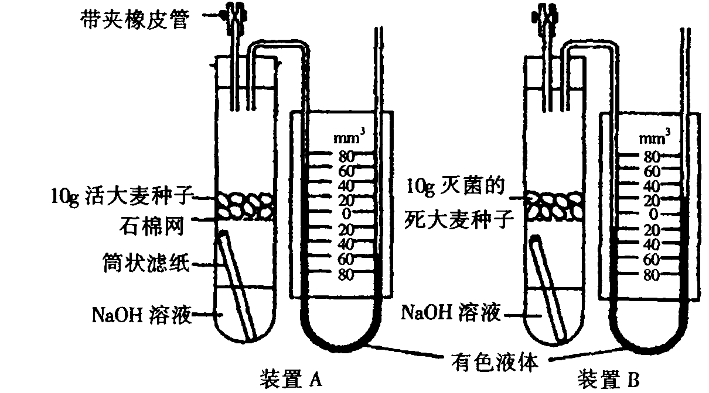
(1)装置中加入NaOH溶液的目的是_________________________。
(2)装置A中有色液体的变化量表示__________________________________。
(3)装置B中对大麦种子进行灭菌处理的目的是_______________________________；装置B中有色液体的变化可能是________________________________________造成的，设置B装置的目的是_____________。
(4)计算大麦种子在25条件下的呼吸速率(用单位时间内O₂的吸收速率表示，单位为 mm³g^{—1}h^{—1})__________________________________。

浙江省严州中学05学年高三第三次月考答案卷
一、选择题（2分/题）
1 | 2 | 3 | 4 | 5 | 6 | 7 | 8 | 9 | 10
11  班级： 姓名： 学号： 考号： | 12 | 13 | 14 | 15 | 16 | 17 | 18 | 19 | 20
21 | 22 | 23 | 24 | 25
二、简答题
26．(8分) （1）_____________ (2) _____________ (3) ___________、___________ (4) _____________、_____________、_____________、____________________________。
27．(6分)（1）_____________
（2）_____________、__________________________________________________
（3）_______________________________________ （4）_____________、___________
28．（6分）（1）___________ （2）_____________ （3）_____________
（4）_______________ （5） ___________、___________
29．（18分）（1）第二步：(填表)
 | 加入试剂 | 处理方法
试管1 | ①1% DCPIP 0.5ml  ②叶绿体悬浮液5ml | 光照
试管2
试管3
(2)可能的实验结果及相应的结论：
①___________、___________、___________。②______________________________。
(3) _______________________________________________________。
30．（12分）(1) _________________________ (2) _____________________________。
(3)_________________________ 、______________________________ 、___________
(4) _________________________________。

浙江省严州中学06年高三第三次月考参考答案
一、选择题（2分/题）
1 | 2 | 3 | 4 | 5 | 6 | 7 | 8 | 9 | 10
A | B | D | B | B | A | B | D | D | C
11 | 12 | 13 | 14 | 15 | 16 | 17 | 18 | 19 | 20
C | D | C | D | D | C | B | B | B | C
21 | 22 | 23 | 24 | 25
D | C | D | C | B
二、简答题
26．(8分) （1）② （2）转录 （3）抗原 （4）免疫 （5）基因突变
RNA是单链，结构不稳定
27．(6分)（1）b （2）c 添加新的培养基，放出旧的培养基 / 控制好培养温度、PH和O₂含量 （3）PH、代谢产物、营养、O₂含量、温度等（含两种即可）
（4）c d
28．（6分）（1）真核 （2）DNA的一条链 （3）甘氨酸 （4）无影响
（5）861 147
29．（18分）（1）第二步：(填表)
 | 加入试剂 | 处理方法
试管1 | ①1% DCPIP 0.5ml  ②叶绿体悬浮液5ml | 光照
试管2 | ①1% DCPIP 0.5ml  ②叶绿体悬浮液5ml | 遮光
试管3 | ①1% DCPIP 0.5ml  ②清水5ml | 光照
(2)可能的实验结果及相应的结论：
①无色 蓝色 蓝色 ②需要叶绿体和光照
(3)形成等渗溶液，防止叶绿体由于渗透作用吸水胀裂
30．（12分）(1) 吸收呼吸产生的CO₂ (2) 大麦种子呼吸消耗O₂的体积
(3)防止细菌的呼吸产生影响 温度上升或气压下降 对照 （4）8 mm³g^{—1}h^{—1}

